|  |  |  |
| --- | --- | --- |
| **Модус коммуникации** | **Арена политической коммуникации** | |
| Институциона-  лизированные  дискурсы  и переговоры | Правительство, администрация,  парламенты, суды и т.д. | Политическая система  (1) Государственные институты |
| Опирающаяся на массмедиа массовая коммуникация в разбросанных публичных сферах | - Политики  - Лоббисты  - Акторы гражданско-го общества  Обнародо-  Медиа-  системы  ванные  мнения  Публика Результаты  опросов  общественного  мнения | (2) Политическая публичность |
| Коммуникация между адресатами | Организованные и неформальные отношения, социальные сети и движения | Гражданское общество |

Рис. 1. Арены политической коммуникации

Государство

|  |
| --- |
| Партии,  политики  Общественное мнение  Союзы по интересам, лоббисты  Общественное мнение  Обществен-  ное мнение  Общественные функциональные системы  Публика  Неправительственные организации, адвоката, эксперты, интеллектуалы  Голоса  избирателей  Опубли-  кованные Медиасистемы Акторы  мнения  Публика Результаты опросов  общественного  мнения |

Гражданское общество

Рис 2. Публичная сфера: что на входе и что на выходе

Государство

|  |
| --- |
| Партии,  политики  Общественное мнение  Неправительственные организации, адвоката, эксперты, интеллектуалы, **гражданские журналисты**  Общественное мнение  Союзы по интересам, лоббисты  Обществен-  ное мнение  Голоса  избирателей  Публика  **Опубли-**  **кованные Медиасистемы Акторы**  **мнения**  **Публика Результаты опросов**  **общественного**  **мнения**  Общественные функциональные системы |

Гражданское общество

Рис. 3. Цифровая публичная сфера

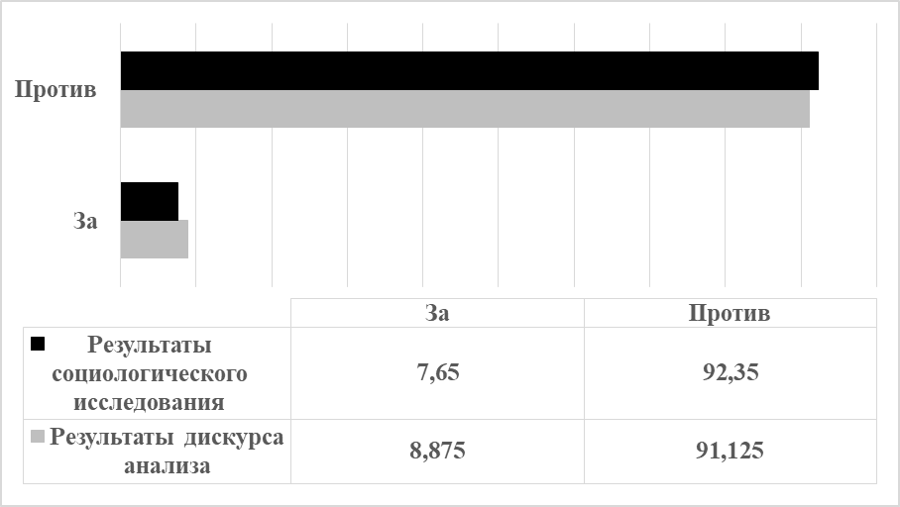

Рис. 4. Сравнение итогов опроса и дискурс-анализа

Рис. 5. Сравнение итогов социологического опроса и дискурс-анализа по типам городов (позиция «против», в процентах*)*